Файловая система UNIX
Прежде всего, пользователь видит в любой операционной системе, включая систему UNIX, файловую систему. Мы рассмотрим основные идеи файловой системы UNIX, системные вызовы и детали реализации файловой системы. Некоторые принципы файловой системы UNIX были взяты у операционной системы MULTICS, в то время как многие другие позаимствованы в MS-DOS, Windows и других системах, хотя имеются и уникальные для UNIX идеи. Устройство файловой системы UNIX особенно интересно тем, что оно отчетливо иллюстрирует принцип разумной достаточности и красоту простых решений. При минимальном механизме и сильно ограниченном количестве системных вызовов операционная система UNIX тем не менее предоставляет мощную и элегантную файловую систему.

Основные понятия
Файл в системе UNIX — это последовательность байтов произвольной длины (от О до некоторого максимума), содержащая произвольную информацию. Не делается принципиального различия между текстовыми (ASCII) файлами, двоичными файлами и любыми другими файлами. Значение битов в файле целиком определяется владельцем файла. Системе это безразлично. Изначально размер имен файлов был ограничен 14 символами, но в системе Berkeley UNIX этот предел был расширен до 255 символов, что впоследствии было принято в System V, а также в большинстве других версий. В именах файлов разрешается использовать все ASCII-символы, кроме символа NUL, поэтому допустимы даже имена файлов, состоящие, например, из трех символов возврата каретки (хотя такое имя и не слишком удобно в использовании).
По соглашению многие программы ожидают, что имена файлов должны состоять из основного имени и расширения, отделяемого от основного имени файла точкой (которая в системе UNIX также считается символом). Taic.prog.c — это, как правило, программа на языке C, prog.f90 — обычно программа на языке FORTRAN 90, a prog.o — чаще всего объектный файл (выходные данные компилятора). Эти соглашения никак не регулируются операционной системой, но некоторые компиляторы и другие программы ожидают файлов именно с такими расширениями. Расширения могут иметь произвольную длину, кроме того, файлы могут иметь по несколько расширений, как, например, prod.java.Z, что, скорее всего, предоставляет собой сжатую программу на языке Java.
Для удобства использования файлы могут группироваться в каталоги. Каталоги хранятся на диске в виде файлов, и до определенного предела с ними можно работать как с файлами. Каталоги могут содержать подкаталоги, что приводит к иерархической файловой системе. Корневой каталог называется / и, как правило, содержит несколько подкаталогов. Символ / также используется для разделения имен каталогов, поэтому имя /usr/ast/x означает файл х, расположенный в каталоге ast, который, в свою очередь, находится в каталоге usr.
Некоторые основные каталоги у вершины дерева показаны в табл. 10.9.
Таблица 10.9. Некоторые важные каталоги, существующие в большинстве систем UNIX
Каталог | Содержание
bin  dev  etc  lib  usr | Двоичные (исполняемые) программы  Специальные файлы для устройств ввода-вывода  Различные системные файлы  Библиотеки  Каталоги пользователей
Существует два способа задания имени файла в системе UNIX, как в оболочке, так и при открытии файла из программы. Первый способ заключается в использовании абсолютного пути, указывающего, как найти файл от корневого каталога. Пример абсолютного пути: /usr/ast/books/mos2/chap-10. Он сообщает системе, что в корневом каталоге следует найти каталог usr, затем в нем найти каталог ast, который содержит каталог books, в котором содержится каталог mos2, а в нем, наконец, расположен файл chap-10.
Абсолютные имена путей часто бывают длинными и неудобными. По этой причине операционная система UNIX позволяет пользователям и процессам обозначить каталог, в котором они работают в данный момент, как рабочий каталог (также называемый текущим каталогом). Имена путей также могут указываться относительно рабочего каталога. Путь файла, заданный относительно рабочего каталога, называется относительным путем. Например, если каталог /usr/ast/books/mos2 является рабочим каталогом, тогда команда оболочки
ср chap-10 backupl
возымеет тот же самый эффект, что и более длинная команда
ср /usr/ast/books/mos2/chap-10 /usr/ast/books/mos2/backupl
Пользователям часто бывает необходимо обратиться к файлам, принадлежащим другим пользователям, или к своим файлам, расположенным в другом месте дерева файлов. Например, если два пользователя совместно используют один файл, он будет находиться в каталоге, принадлежащем одному из них, поэтому другому пользователю понадобится для обращения к этому файлу использовать абсолютное имя пути (или менять свой рабочий каталог). Если абсолютный путь достаточно длинен, то необходимость вводить его каждый раз может весьма сильно раздражать. В системе UNIX эта проблема решается при помощи так называемых связей, представляющих собой записи каталога, указывающие на другие файлы.
В качестве примера рассмотрим ситуацию на рис. 10.14, а. Фред и Лиза вместе работают над одним проектом, и каждому из них нужен доступ к файлам другого. Если рабочий каталог Фреда /usr/fred, он может обращаться к файлу х в каталоге Лизы как /usr/lisa/х. Однако Фред может также создать новую запись в своем каталоге (рис. 10.14, б), после чего он сможет обращаться к этому файлу просто как к х.
В только что обсуждавшемся примере мы предположили, что до создания связи единственный способ, которым Фред мог обратиться к файлу х Лизы, заключался в использовании абсолютного пути. В действительности это не совсем так. При создании каталога в нем автоматически создаются две записи: «.» и «..». Первая запись обозначает сам каталог. Последняя является ссылкой на родительский каталог, то есть каталог, в котором данный каталог числится как запись. Таким образом, из каталога /usr/fred к файлу x Лизы можно обратиться еще и по пути ../lisa/x.
Кроме обычных файлов, системой UNIX также поддерживаются символьные специальные файлы и блочные специальные файлы. Символьные специальные файлы используются для моделирования последовательных устройств ввода-вывода, таких как клавиатуры и принтеры. Если процесс откроет файл /dev/tty и прочитает из него, он получит символы, введенные с клавиатуры. Если открыть файл /dev/lp и записать в него данные, то эти данные будут распечатаны на принтере. Блочные специальные файлы, часто с такими именами, как /dev/hd1, могут использоваться для чтения и записи необработанных дисковых разделов, минуя файловую систему. Таким образом, поиск байта номер k, за которым последует чтение, приведет к чтению k-гo байта на соответствующем дисковом разделе, игнорируя i-узел и файловую структуру. Необработанные блочные устройства используются для страничной подкачки и свопинга программами установки файловой системы (например, mkfs) и программами, исправляющими ломаные файловые системы (например,fsck).
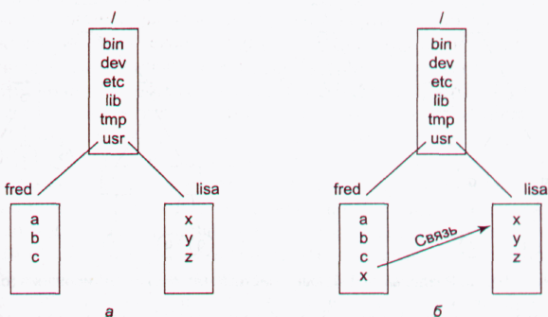
Рис. 10.14. До создания связи (а); после создания связи (б)
На многих компьютерах установлено по два и более дисков. Например, на мэйнфреймах в банках часто бывает необходимо подключать по 100 и более дисков к одной машине, чтобы хранить большие базы данных. Даже у персональных компьютеров есть по меньшей мере два диска — жесткий диск и дисковод для гибких дисков. При наличии у компьютера нескольких дисков возникает вопрос, как ими управлять.
Одно из решений заключается в том, чтобы установить самостоятельную файловую систему на каждый отдельный диск и управлять ими как отдельными файловыми системами. Рассмотрим, например, ситуацию, изображенную на рис. 10.15, а. Здесь показан жесткий диск, который мы будем называть С:, а также гибкий диск, который мы будем называть А:. У каждого есть собственный корневой каталог и файлы. При таком решении пользователь должен помимо каталогов указывать также и устройство, если оно отличается от используемого по умолчанию. Например, чтобы скопировать файл х в каталог d (предполагая, что по умолчанию выбирается диск С:), следует ввести команду
ср а:/х /a/d/x
Такой подход применяется в операционных системах MS-DOS, Windows 98 и VMS.
Решение, применяемое в операционной системе UNIX, заключается в том, чтобы позволить монтировать один диск в дерево файлов другого диска. В нашем примере мы можем смонтировать дискету в каталог /b, получая в результате файловую систему, показанную на рис. 10.15, б. Теперь пользователь видит единое дерево файлов и уже не должен думать о том, какой файл на каком устройстве хранится. В результате приведенная выше команда примет вид
ср /b/x /a/d/x
то есть все будет выглядеть так, как если бы файл копировался из одного каталога жесткого диска в другой каталог того же диска.
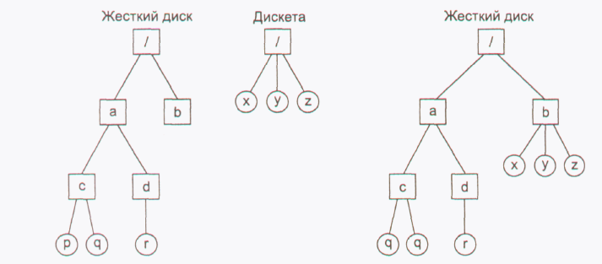
Рис. 10.15. Раздельные файловые системы (а); после монтирования (б)
Другое интересное свойство файловой системы UNIX представляет собой блокировка. В некоторых приложениях два и более процессов могут одновременно использовать один и тот же файл, что может привести к конфликту. Одно из решений данной проблемы заключается в том, чтобы создать в приложении критические области. Однако если эти процессы принадлежат независимым пользователям, даже не знакомым друг с другом, такой способ координации действий, как правило, очень неудобен.
Рассмотрим, например, базу данных, состоящую из многих файлов в одном или нескольких каталогах, доступ к которым могут получить никак не связанные между собой пользователи. С каждым каталогом или файлом можно связать семафор и достичь взаимного исключения, заставляя процессы выполнять операцию down на соответствующем семафоре, прежде чем читать или писать определенные данные. Недостаток этого решения заключается в том, что при этом недоступным становится весь каталог или файл, даже если процессам нужна всего одна запись.
По этой причине стандартом POSIX предоставляется гибкий и детальный механизм, позволяющий процессам за одну неделимую операцию блокировать даже единственный байт файла или целый файл, по желанию. Механизм блокировки требует от вызывающего его процесса указать блокируемый файл, начальный байт и количество байтов. Если операция завершается успешно, система создает запись в таблице, в которой указывается, что определенные байты файла заблокированы.
Стандартом определены два типа блокировки: блокировка с монополизацией и блокировка без монополизации. Если часть файла уже содержит блокировку без монополизации, то повторная установка блокировки без монополизации на это место файла разрешается, но попытка установки блокировку с монополизацией будет отвергнута. Если же какая-либо область файла содержит блокировку с монополизацией, то любые попытки заблокировать любую часть этой области файла будут отвергаться, пока не будет снята монопольная блокировка. Для успешной установки блокировки необходимо, чтобы каждый байт в данной области был доступен.
При установке блокировки процесс должен указать, хочет ли он сразу получить управление или будет ждать, пока не будет установлена блокировка. Если процесс выбрал вызов с ожиданием, то он блокируется до тех пор, пока с запрашиваемой области файла не будет снята блокировка, установленная другим процессом, после чего процесс активизируется, и ему сообщается, что блокировка установлена. Если процесс решил воспользоваться системным вызовом без ожидания, он немедленно получает ответ об успехе или неудаче операции.
Заблокированные области могут перекрываться. На рис. 10.16, а показано, что процесс А установил блокировку без монополизации на байты с 4 но 7 в некотором файле. Затем процесс В устанавливает блокировку без монополизации на байты с 6 по 9. Наконец, процесс С устанавливает блокировку без монополизации на байты со 2 по 11. Пока это блокировки без монополизации, они могут устанавливаться одновременно. Теперь посмотрим, что произойдет, если какой-либо процесс попытается получить блокировку с монополизацией к байту 9, используя системный вызов с ожиданием, когда блокировка данного участка файла сразу невозможна (рис. 10.16, в). Две предыдущие блокировки перекрываются с этой блокировкой. Поэтому обращающийся с новым запросом процесс будет заблокирован и останется заблокированным, пока оба процесса В и С не снимут свою блокировку.
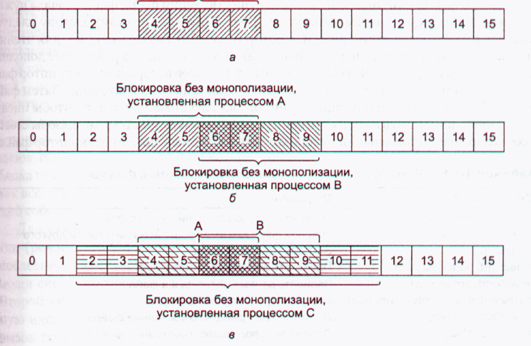
Рис. 10.16. Файл с одной блокировкой (а); добавление второй блокировки (б); третья блокировка (в)

Вызовы файловой системы в UNIX
Многие системные вызовы относятся к файлам и файловой системе. Сначала мы рассмотрим системные вызовы, работающие с отдельными файлами. Затем мы изучим те системные вызовы, которые оперируют каталогами или всей файловой системой в целом. Для создания нового файла можно использовать системный вызов creat. (Когда Кена Томпсона однажды спросили, что бы он поменял, если бы у него была возможность во второй раз разработать операционную систему UNIX, он ответил, что на этот раз вместо creat он назвал бы этот системный вызов create.) В качестве параметров этому системному вызову следует задать имя файла и режим защиты. Так, команда
fd = creat("abc". mode):
создает файл abc с режимом защиты, указанном в переменной (или константе) mode. Биты mode определяют круг пользователей, которые могут получить доступ к файлу, а также уровень предоставляемого им доступа.
Системный вызов creat не только создает новый файл, но также и открывает его для записи. Чтобы последующие системные вызовы могли получить доступ к файлу, успешный системный вызов creat возвращает небольшое неотрицательное целое число, называемое дескриптором файла (fd в приведенном выше примере). Если системный вызов выполняется с уже существующим файлом, длина этого файла уменьшается до 0, а все содержимое теряется.
Теперь продолжим изучение основных файловых системных вызовов, перечисленных в табл. 10.10. (В случае ошибки возвращаемое значение s равно -1, fd — дескриптор файла, position — смещение в файле.) Чтобы прочитать данные из существующего файла или записать данные в существующий файл, файл сначала нужно открыть с помощью системного вызова open. Этому системному вызову следует указать имя файла, а также режим, в котором он должен быть открыт: для чтения, для записи или и для того и для другого. Также можно указать различные дополнительные параметры. Как и creat, системный вызов open возвращает дескриптор файла, который может быть использован для чтения или записи журнала. Затем файл может быть закрыт при помощи системного вызова close, после чего, чтобы писать в этот файл или читать из него, его снова нужно открыть. Системные вызовы creat и open возвращают наименьший неиспользуемый в данный момент дескриптор файла.
Таблица 10.10. Некоторые системные вызовы для работы с файлами
Системные вызовы | Описание
fd=creat(name, mode)  fd=open(file, how, j)  s=close(fd)  n=read(fd, buffer, nbytes)  n=write(fd, buffer, nbytes)  position=lseek(fd, offset, whence)  s=stat(name, &buf)  s=fstat(fd, &buf)  s=pipe(&fd[0])  s=fcntl(fd, cmd,...) | Один из способов создания нового файла  Открыть файл для чтения, записи или и того и другого  Закрыть открытый файл  Прочитать данные из файла в буфер  Записать данные из буфера в файл  Переместить указатель в файле  Получить информацию о состоянии файла  Получить информацию о состоянии файла  Создать канал  Блокировка файла и другие операции
Когда программа начинает выполнение стандартным образом, файлы с дескрипторами 0,1 и 2 уже открыты для стандартного ввода, стандартного вывода и стандартного потока сообщений об ошибках соответственно. Таким образом, фильтр например программа sort, может просто читать свои входные данные из файла с дескриптором 0, а писать выходные данные в файл с дескриптором 1, не заботясь о том, где располагаются эти файлы. Работа этого механизма обеспечивается оболочкой, которая проверяет, чтобы эти дескрипторы соответствовали нужным файлам, прежде чем программа начнет свою работу.
Чаще всего программы используют системные вызовы read и write. У обоих вызовов, по три параметра: дескриптор файла (указывающий, с каким из открытых файлов будет производиться операция чтения или записи), адрес буфера (сообщающий, куда положить данные или откуда их взять), а также счетчик байтов (указывающий, сколько байтов следует прочитать или записать). Вот и все. Очень простая схема. Пример типичного вызова:
n = read(fd, buffer, nbytes)
Хотя большинство программ читают и записывают файлы последовательно, некоторым программам бывает необходимо иметь доступ к произвольной части файла. С каждым открытым файлом связан указатель на текущую позицию в файле. При последовательном чтении или записи он указывает на следующий байт, который будет прочитан или записан. Например, если указатель установлен на 4096-й байт, то после успешного чтения 1024 байт из этого файла при помощи системного вызова read он будет указывать на 5120-й байт. Указатель в файле можно переместить с помощью системного вызова lseek, что позволяет при следующих обращениях к системным вызовам read и write читать данные из файла или писать их в файл в произвольной позиции в файле и даже за концом файла. Этот системный вызов назван 1seek, чтобы не путать его с теперь уже устаревшим, использовавшимся ранее на 16-разрядных компьютерах системным вызовом seek.
У системного вызова 1seek три параметра: первый — это дескриптор файла, второй — новая позиция в файле, а третий сообщает, указывается ли эта позиция относительно начала файла, конца файла или относительно текущей позиции. Значение, возвращаемое системным вызовом lseek, представляет собой абсолютную позицию в файле после того, как указатель был перемещен. Забавно, что системный вызов lseek (seek означает поиск, термин, также используемый для перемещения блока головок диска) никогда не вызывает перемещения блока головок диска, так как все, что он делает, — это обновление текущей позиции в файле, представляющей собой просто число в памяти.
Для каждого файла операционная система UNIX хранит такие сведения, как тип (режим) файла (обычный, каталог, специальный файл), его размер, время последнего изменения и т. д. Программы могут получить эту информацию при помощи системного вызова stat. Первый параметр представляет собой имя файла. Второй является указателем на структуру, в которую следует поместить требуемую информацию. Поля этой структуры перечислены в табл. 10.11. Системный вызов fstat представляет собой то же самое, что и системный вызов stat, с той разницей, что он работает с уже открытым файлом (имя которого может быть неизвестно), а не с путем.
Таблица 10.11. Поля структуры, возвращаемой системным вызовом stat
Устройство, на котором располагается файл
Номер i-узла (идентифицирует файл на устройстве)
Режим файла (включая информацию о защите)
Количество связей файла
Идентификатор владельца файла
Группа, к которой принадлежит файл
Размер файла в байтах
Время создания
Время последнего доступа
Время последнего изменения
Системный вызов pipe используется для создания каналов оболочки. Он создает псевдофайл для буферирования данных, которыми обмениваются, компонента канала, и возвращает дескрипторы файлов для чтения и записи буфера. В команде
sort <in | head -30
дескриптор файла 1 (стандартный вывод) в процессе, выполняющем программу sort, будет настроен оболочкой на запись в канал, а дескриптор файла 0 (стандартный ввод) в процессе, выполняющем программу head, будет настроен на чтение из канала. Программа sort просто читает из файла с дескриптором 0 (установлен на файл in) и пишет в файл с дескриптором 1 (канал), даже не зная, что оба эти файл, переопределены. Если бы ввод и вывод не были перенаправлены, программа sort читала бы данные с клавиатуры и выводила бы их на экран (устройства но умолчанию). Подобным же образом, когда программа head считывает входные данные из файла с дескриптором 0, она получает данные, которые программа sort поместила в буфер канала, даже не зная, что канал используется. Вот пример того, как простая концепция (перенаправление потока данных) плюс простая реализации (файлы с дескрипторами 0 и 1) вместе дают мощный инструмент (соединение программ произвольным образом без необходимости их модификации).
Последний системный вызов в табл. 10.10 — это fcntl. Он используется для блокировки и разблокирования файлов, а также некоторых других специфических для файлов операций.
Рассмотрим теперь некоторые системные вызовы, относящиеся скорее к каталогам или файловой системе в целом, нежели к какому-либо конкретному файлу. Наиболее часто употребляемые системные вызовы перечислены в табл. 10.12. (В случае ошибки возвращаемое значение s равно -1, dir идентифицирует каталог, a dirent представляет собой запись каталога.) Каталоги создаются и удаляются при помощи системных вызовов mkdir и rmdiг соответственно. Каталог может быть уничтожен, только если он пуст.
Как было показано на рис. 10.14, при создании связи с файлом создается новая запись в каталоге, указывающая на существующий файл. Связь создается при помощи системного вызова link. В параметрах этого системного вызова указываются исходное и новое имя. Записи в каталоге удаляются системным вызовом unlink. Когда удаляется последняя связь с файлом, файл также автоматически удаляется. Если для файла не было создано ни одной связи, то при первом же обращении к системному вызову unlink файл будет удален.
Таблица 10.12. Некоторые системные вызовы, имеющие отношение к работе с каталогом
Системный вызов | Описание
s=mkdir(path, mode)  s=rmdir(path)  s=link(oldpath, newpath)  s=unlink(path)  s=chdir(path)  dir=opendir(path)  s=closedir(dir)  dirent=readdir(dir)  rewinddir(dir) | Создать новый каталог  Удалить каталог  Создать связь с существующим файлом  Удалить связь  Изменить рабочий каталог  Открыть каталог для чтения  Закрыть каталог  Прочитать одну запись каталога  Установить указатель в каталоге на первую запись
Рабочий каталог можно изменить при помощи системного вызова chdir. После выполнения этого системного вызова будут по-другому интерпретироваться относительные имена путей.
Последние четыре системных вызова в табл. 10.12 предназначены для чтения каталогов. Каталоги могут открываться, закрываться и читаться аналогично обычным файлам. Каждое обращение к системному вызову readdir возвращает ровно одну запись каталога фиксированного формата. Пользователям запрещено писать в каталоги (это делается, чтобы пользователи случайно не нарушили целостности системы). Файлы могут добавляться к каталогу при помощи системных вызовов creat и link, а удаляться с помощью системного вызова unlink. В операционной системе UNIX нет способа обращаться к файлу по расположению его описателя в каталоге, но есть системный вызов rewinddiг, позволяющий начать читать открытый каталог с начала.

Реализация файловой системы UNIX
Сначала опишем реализацию традиционной файловой системы UNIX. Затем мы обсудим усовершенствования, реализованные в версии Berkeley. Также используются и другие файловые системы. Все системы UNIX могут поддерживать несколько дисковых разделов, каждый со своей файловой системой.
В классической системе UNIX раздел диска содержит файловую систему, расположение которой изображено на рис. 10.17. Блок 0 не используется системой и часто содержит программу загрузки компьютера. Блок 1 представляет собой суперблок. В нем хранится критическая информация о размещении файловой системы, включая количество i-узлов, количество дисковых блоков, а также начало списка свободных блоков диска (обычно несколько сот записей). При уничтожении суперблока файловая система окажется нечитаемой.
Следом за суперблоком располагаются i-узлы (i-nodes, сокращение от index-nodes — индекс узлы). Они нумеруются от 1 до некоторого максимального числа. Каждый i-узел имеет 64 байт в длину и описывает ровно один файл, i-узел содержит учетную информацию (включая всю информацию, возвращаемую системным вызовом stat, который ее просто берет в i-узле), а также достаточное количество информации, чтобы найти все блоки файла на диске.
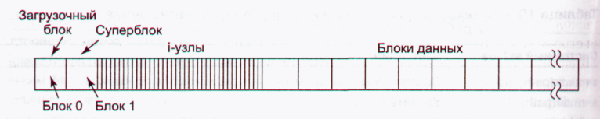
Рис. 10.17. Расположение классической файловой системы UNIX на диске
Следом за i-узлами располагаются блоки с данными. Здесь хранятся все файлы и каталоги. Если файл или каталог состоит более чем из одного блока, блоки файла не обязаны располагаться на диске подряд. В действительности блоки большого файла, как правило, оказываются разбросанными по всему диску. Именно эту проблему должны были решить усовершенствования версии Berkeley.
Каталог в традиционной файловой системе (то есть V7) представляет собой несортированный набор 16-байтовых записей. Каждая запись состоит из 14-байт-ного имени файла и номера i-узла (см. рис. 6.33). Чтобы открыть файл в рабочем каталоге, система просто считывает каталог, сравнивая имя искомого файла с каждой записью, пока не найдет нужную запись или пока не закончится каталог.
Если искомый файл присутствует в каталоге, система извлекает его i-узел и использует его в качестве индекса в таблице i-узлов (на диске), чтобы найти соответствующий i-узел и считать его в память. Этот i-узел помещается в таблицу i-узлов, структуру данных в ядре, содержащую все i-узлы открытых в данный момент файлов и каталогов. Формат i-узлов варьируется от одной версии UNIX к другой. Как минимум i-узел должен содержать все поля, возвращаемые системным вызовом stat (см. табл. 10.11). В табл. 10.13 показана структура i-узла, используемая в AT&T версиях системы UNIX от Version 7 до System V.
Таблица 10.13. Структура i-узла в System V
Поле | Байты | Описание
Mode | 2 | Тип файла, биты защиты, биты setuid и setgid
Nlinks | 2 | Количество каталоговых записей, указывающих на этот i-узел
Uid | 2 | UID владельца файла
Gid | 2 | GID владельца файла
Size | 4 | Размер файла в байтах
Addr | 39 | Адрес первых 10 дисковых блоков файла и 3 косвенных блоков
Gen | 1 | Номер «поколения» (увеличивается на единицу при каждом использовании i-узла)
Atime | 4 | Время последнего доступа к файлу
Mtime | 4 | Время последнего изменения файла
Ctime | 4 | Время последнего изменения i-узла (не считая других раз)
Поиск файла по абсолютному пути, например /usr/ast/file, немного сложнее. Сначала система находит корневой каталог, как правило, использующий i-узел с номером 2 (i-узел 1 обычно резервируется для хранения дефектных блоков). Затем он ищет в корневом каталоге строку «usr», чтобы получить номер i-узла каталога /usr. Затем считывается этот i-узел, и из него извлекаются номера блоков, в которых располагается каталог /usr. После этого считывается каталог /usr, в котором ищется строка «ast». Когда нужная запись найдена, из нее извлекается номер i-узла для каталога /usr/ast и т. д. Таким образом, использование относительного имени файла не только удобнее для пользователя, но также представляет существенно меньшее количество работы для файловой системы.
Рассмотрим теперь, как система считывает файл. Вспомним, что типичное об ращение к библиотечной процедуре для запуска системного вызова read выглядит следующим образом:
n = read(fd, buffer, nbytes);
Когда ядро получает управление, ему подаются только эти три параметра. Все остальные необходимые данные оно может получить из внутренних таблиц, относящихся к пользователю. Одной из таких таблиц является массив дескрипторов файла. Он проиндексирован по номерам дескрипторов файла и содержит по одной записи для каждого открытого файла (до некоторого максимума, как правило около 20 файлов).
По дескриптору файла файловая система должна найти i-узел соответствующего файла. Рассмотрим одно из возможных решений: просто поместим в таблицу дескрипторов файла указатель на i-узел. Несмотря на простоту, данный метод, увы, не работает. Проблема заключается в следующем. С каждым дескриптором файла должен быть связан указатель в файле, определяющий байт в файле, который будет считан или записан при следующем обращении к файлу. Где следует хранить этот указатель? Один вариант состоит в помещении его в таблице i-узлов. Однако такой подход не сможет работать, если несколько не связанных друг с другом процессов одновременно откроют один и тот же файл, так как у каждого процесса должен быть свой собственный указатель.
Второй вариант решения заключается в помещении указателя в таблицу дескрипторов файла. При этом каждый процесс, открывающий файл, получает собственную позицию в файле. К сожалению, такая схема также не работает, но причина неудачи в данном случае не столь очевидна и имеет отношение к природе совместного использования файлов в системе UNIX. Рассмотрим сценарий оболочки s, состоящий из двух команд, р1 и р2, которые должны работать по очереди. Если сценарий вызывается командной строкой
s >x
то ожидается, что команда р1 будет писать свои выходные данные в файл х, а команда р2 будет также писать свои выходные данные в файл х, начиная с того места, на котором остановилась команда p1.
Когда оболочка запустит процесс p1, файл х, будет изначально пустым, поэтому команда p1 просто начнет запись в файл в позиции 0. Однако когда она закончит свою работу, требуется некий механизм передачи указателя в файле х от процесса р1 процессу р2. Если же позицию в файле хранить просто в таблице дескрипторов файла, процесс р2 начнет запись в файл с позиции 0.
Способ передачи указателя от одного процесса другому показан на рис. 10.18. Трюк состоит в том, чтобы ввести в обращение новую таблицу, таблицу открытых файлов, между таблицей дескрипторов файлов и таблицей i-узлов, и хранить указатели в файле, а также бит чтения/записи в ней. На рисунке родительский процесс представляет собой оболочку, а дочерний процесс сначала является процессом р1, а затем процессом р2. Когда оболочка создает процесс, его пользовательская структура (включая таблицу дескрипторов файлов) представляет собой точную копию такой же структуры оболочки, поэтому обе они содержат указатели на одну и ту же таблицу открытых файлов. Когда процесс р1 завершает свою работу, таблица дескрипторов файлов оболочки продолжает указывать на таблицу открытых файлов, в которой содержится позиция в файле процесса p1. Когда теперь оболочка создает процесс р2, новый дочерний процесс автоматически наследует позицию в файле. При этом ни сам новый процесс, ни оболочка даже не должны знать текущее значение этой позиции.
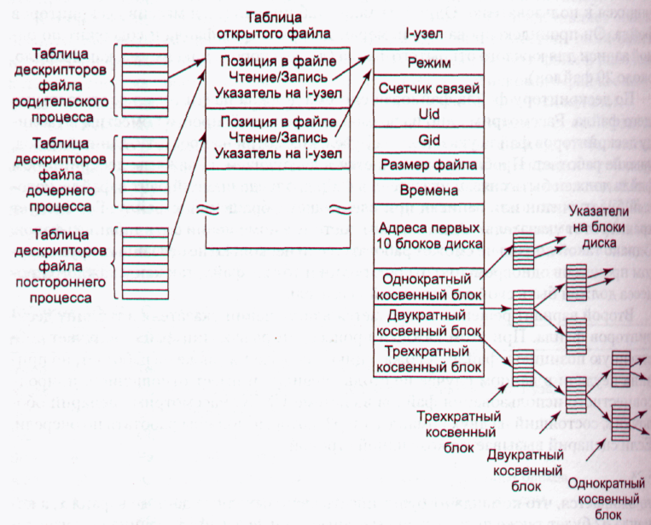
Рис. 10.18. Связь между таблицей дескрипторов файлов, таблицей открытых файлов и таблицей i-узлов
Однако если какой-нибудь посторонний процесс откроет файл, он получит свою собственную запись в таблице открытых файлов со своей позицией в файле, что как раз и нужно. Таким образом, задача таблицы открытых файлов заключается в том, чтобы позволить родительскому и дочернему процессам совместно использовать один указатель в файле, но для посторонних процессов выделять отдельные указатели.
Итак, мы показали, как работающие процессы получают доступ к позиции в файле и к i-узлу файла, i-узел содержит дисковые адреса первых 10 блоков файла. Если позиция в файле попадает в его первые 10 блоков, то считывается нужный блок файла, а данные копируются пользователю. Для поддержки файлов, длина которых превышает 10 блоков, в i-узле содержится дисковый адрес одинарного косвенного блока (см. рис. 10.18). Этот блок содержит дисковые адреса дополнительных блоков файла. Например, если размер блока составляет 1 Кбайт, а дисковый адрес занимает 4 байт, то одинарный косвенный блок может хранить до 256 дисковых адресов. Такая схема позволяет поддержать файлы размером до 266 Кбайт.
Для файлов, размер которых превосходит 266 Кбайт, используется двойной косвенный блок. Он содержит адреса 256 одинарных косвенных блоков, каждый из которых содержит адреса 256 блоков данных. Такая схема позволяет поддержать файлы размером до 10 + 2⁸+ 2¹⁶ блоков (67 119 104 байт). Если и этого оказывается недостаточно, в i-узле есть место для тройного косвенного блока. Его указатели показывают на 256 двойных косвенных блоков.

Файловая система Berkeley Fast
Приведенное выше описание объясняет принципы работы классической файловой системы UNIX. Теперь познакомимся с усовершенствованиями этой системы, реализованными в версии Berkeley. Во-первых, были реорганизованы каталоги. Длина имен файлов была увеличена до 255 символов. Конечно, изменение структуры всех каталогов означало, что программы, продолжающие наивно читать напрямую содержимое каталогов (что было и остается допустимым) и ожидающие обнаружить в них последовательность 16-байтовых записей, более не работали. Для обеспечения совместимости двух систем в системе Berkeley были разработаны системные вызовы opendir, closediг, readdir и rewinddir, чтобы программы могли читать каталоги, не зная их внутренней структуры. Позднее длинные имена файлов и эти системные вызовы были добавлены ко всем другим версиям UNIX и к стандарту POSIX.
Структура каталогов BSD, поддерживающая имена файлов длиной до 255 символов, показана на рис. 10.19. Каждый каталог состоит из некоторого целого количества дисковых блоков, так что каталоги могут записываться на диск как единое целое. Внутри каталога записи файлов и каталогов никак не отсортированы, при этом каждая запись сразу следует за предыдущей записью. В конце каждого блока может оказаться несколько неиспользованных байтов, так как записи могут быть различного размера.
Каждая каталоговая запись на рис. 10.19 состоит из четырех полей фиксированной длины и одного поля переменной длины. Первое поле представляет собой номер i-узла, равный 19 для файла colossal, 42 для файла voluminous и 88 для каталога bigdir. Следом за номером i-узла идет поле, сообщающее размер всей каталоговой записи в байтах, возможно, вместе с дополнительными байтами-заполнителями в конце записи. Это поле необходимо, чтобы найти следующую запись. На рисунке это поле обозначено стрелкой, указывающей на начало следующей записи. Затем располагается поле типа файла, определяющее, является ли этот файл каталогом и т. д. Последнее поле содержит длину имени файла в байтах (8, 10 и 6 для данного примера). Наконец, идет само имя файла, заканчивающееся нулевым байтом и дополненное до 32-батовой границы. За ним могут следовать дополнительные байты-заполнители
19 |  | F | 8 | colossal | 42 |  | F | 10 | voluminois | 88 |  | D | 6 | bigdir | Не используется
а

19 |  | F | 8 | colossal | Не используется | 88 |  | D | 6 | bigdir | Не используется

б
Рис. 10.19. Каталог BSD с тремя файлами (а); тот же каталог после удаления файла voluminous (б)
На рис. 10.19, б показан тот же самый каталог после того, как файл voluminous был удален. Все, что при этом делается в каталоге, — увеличивается размер записи предыдущего файла colossal, а байты каталоговой записи удаленного файла voluminous превращаются в заполнители первой записи. Впоследствии эти байты могут использоваться для записи при создании нового файла.
Поскольку поиск в каталогах производится линейно, он может занять много времени, пока не будет найдена запись у конца большого каталога. Для увеличения производительности в BSD было добавлено кэширование имен. Прежде чем искать имя в каталоге, система проверяет кэш. Если имя файла есть в кэше, то в каталоге его уже можно не искать.
Вторым существенным изменением, введенным в Berkeley, было разбиение диска на группы цилиндров, у каждой из которых был собственный суперблок, i-узлы и блоки данных. Идея такой организации диска заключается в том, чтобы хранить i-узел и блоки данных файла ближе друг к другу. Тогда при обращении к файлам снижается время, затрачиваемое жестким диском на перемещение блоков головок. По мере возможности блоки для файла выделяются в группе цилиндров, в которой содержится i-узел.
Третье изменение заключалось в использовании блоков не одного, а двух размеров. Для хранения больших файлов значительно эффективнее использовать небольшое количество крупных блоков, чем много маленьких блоков. С другой стороны, размер многих файлов в системе UNIX невелик, поэтому при использовании только блоков большого размера расходовалось бы слишком много дискового пространства. Наличие блоков двух размеров обеспечивает эффективное чтение/запись для больших файлов и эффективное использование дискового пространства для небольших файлов. Платой за эффективность является значительная дополнительная сложность программы.

Файловая система Linux
Изначально в операционной системе Linux использовалась файловая система операционной системы MINIX. Однако в системе MINIX длина имен файлов ограничивалась 14 символами (для совместимости с UNIX Version 7), а максимальный размер файла был равен 64 Мбайт. Поэтому у разработчиков операционной системы Linux практически сразу появился интерес к усовершенствованию файловой системы. Первым шагом вперед стала файловая система Ext, в которой длина имен файлов была увеличена до 255 символов, а размер файлов — до 2 Гбайт. Однако эта система была медленнее файловой системы MINIX, поэтому исследования некоторое время продолжались. Наконец, была разработана файловая система Ext2, с длинными именами файлов, длинными файлами и высокой производительностью. Эта файловая система и стала основной файловой системой Linux. Однако операционная система Linux также поддерживает еще более десятка файловых систем, используя для этого файловую систему NFS. При компоновке операционной системы Linux предлагается сделать выбор файловой системы, которая будет встроена в ядро. Другие файловые системы при необходимости могут динамически подгружаться во время исполнения в виде модулей. Файловая система Ext2 очень похожа на файловую систему Berkeley Fast File system с небольшими изменениями. Размещение файловой системы Ext2 на жестком диске показано на рис. 10.20. Вместо того чтобы использовать группы цилиндров, что практически ничего не значит при современных дисках с виртуальной геометрией, она делит диск на группы блоков, независимо от того, где располагаются границы между цилиндрами. Каждая группа блоков начинается с суперблока, в котором хранится информация о том, сколько блоков и i-узлов находятся в данной группе, о размере группы блоков и т. д. Затем следует описатель группы, содержащий информацию о расположении битовых массивов, количестве свободных блоков и i-узлов в группе, а также количестве каталогов в группе. Эта информация важна, так как файловая система Ext2 пытается распространить каталоги равномерно по всему диску.
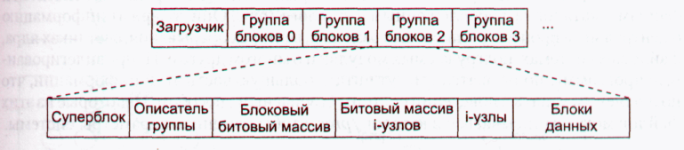
Рис. 10.20. Размещение файловой системы Ext2 на диске
В двух битовых массивах ведется учет свободных блоков и свободных i-узлов. Размер каждого битового массива равен одному блоку. При размере блоков в 1 Кбайт такая схема ограничивает размер группы блоков 8192 блоками и 8192 i-узлами. (На практике ограничение числа i-узлов никогда не встречается, так как блоки заканчиваются раньше.) Затем располагаются сами i-узлы. Размер каждого i-узла -128 байт, что в два раза больше размера стандартных i-узлов в UNIX (сравним табл. 10.13 и 10.13.2). Дополнительные байты в i-узле используются следующим образом. Вместо 10 прямых и 3 косвенных дисковых адресов файловая система Linux позволяет 12 прямых и 3 косвенных дисковых адреса. Кроме того, длина адресов увеличена с 3 до 4 байт, и это позволяет поддерживать дисковые разделы размером более 2²⁴ блоков (16 Гбайт), что уже стало проблемой для UNIX. Помимо этого зарезервированы поля для указателей на списки управления доступом, что должно обеспечить более высокую степень защиты, но это пока находится на стадии проектирования, Остаток i-узла зарезервирован на будущее. Как показывает история, неиспользуемые биты недолго остаются таковыми.
Таблица 10.13.2 Структура i-узла в Linux
Поле | Размер, байт | Описание
Mode | 2 | Тип файла, биты защиты, биты setuid и setgid
Nlinks | 2 | Количество элементов каталога, указывающих на этот i-узел
Uid | 2 | UID владельца файла
Gid | 2 | GID владельца файла
Size | 4 | Размер файла в байтах
Addr | 60 | Адрес первых 12 дисковых блоков файла и 3 косвенных блоков
Gen | 1 | Номер «поколения» (увеличивается на единицу при каждом повторном использовании i-узла)
Atime | 4 | Время последнего доступа к файлу
Mtime | 4 | Время последней модификации файла
Ctime | 4 | Время последнего изменения i-узла (не считая других раз)

Работа файловой системы похожа на функционирование быстрой файловой системы Berkeley. Однако в отличие от BSD, в системе Linux используются дисковые блоки только одного размера, 1 Кбайт. Быстрая файловая система Berkeley использует 8-килобайтные блоки, которые затем разбиваются при необходимости на килобайтные фрагменты. Файловая система Ext2 делает примерно то же самое, но более простым способом. Как и система Berkeley, когда файл увеличивается в размерах, файловая система Ext2 пытается поместить новый блок файла в ту же группу блоков, что и остальные блоки, желательно сразу после предыдущих блоков. Кроме того, при создании нового файла в каталоге файловая система Ext2 старается выделить ему блоки в той же группе блоков, в которой располагается каталог. Новые каталоги, наоборот, равномерно распределяются по всему диску.
Особенности Ext3 и Ext4.
Для предотвращения потерь данных после сбоев системы и отказов электропитания файловой системе Ext2 пришлось бы записывать каждый блок данных на диск немедленно после его создания. Вызванные перемещением головок записи задержки были бы такими значительными, что производительность стала бы недопустимо низкой. Поэтому записи откладываются, и изменения могут находиться в незафиксированном на диске состоянии до 30 с — что является очень длинным (для современного компьютерного оборудования) промежутком времени.
Для повышения живучести файловой системы Linux использует журналируемые файловые системы (journaling file systems). Примером такой системы является Ext3 — последовательница файловой системы Ext2.
Основная идея такого типа файловой системы состоит в поддержке журнала, который в последовательном порядке описывает все операции файловой системы. При такой последовательной записи изменений в данных файловой системы или ее метаданных (i-узлах, суперблоке и т. д.) операции записи не страдают от издержек перемещения дисковых головок (во время случайных обращений к диску). В конечном итоге изменения записываются (фиксируются) в соответствующее место на диске — и соответствующие им записи журнала можно удалить. Если же до фиксации изменений происходит системный сбой или отказ электропитания, то при последующем запуске система обнаружит, что файловая система не была должным образом размонтирована, просмотрит журнал и выполнит все (описанные в журнале) изменения в файловой системе.
Ext3 спроектирована таким образом, чтобы быть в значительной степени совместимой с Еxt2, и фактически все основные структуры данных и компоновка диска в обеих системах одинаковы. Боле того, размонтированная файловая система Еxt2 может быть затем смонтирована как система Еxt3 и обеспечивать журналирование.
Журнал — это файл, с которым работают как с кольцевым буфером. Журнал может храниться как на том же устройстве, что и основная файловая система, так и на другом. Поскольку операции с журналом не журналируются, файловая система Еxt3 с ними не работает. Для выполнения операций чтения/записи в журнал используется отдельное блочное устройство журналирования JBD (Journaling Block Device).
JBD поддерживает три основные структуры данных: запись журнала (log record), описатель атомарной операции (atomic operation handle), транзакция (transaction). Запись журнала описывает операцию низкого уровня в файловой системе (которая обычно приводит к изменениям внутри блока). Поскольку системный вызов (такой, как write) обычно приводит к изменениям во многих местах — i-узлах, блоках существующих файлов, новых блоках файлов, списке свободных блоков и т.д., — соответствующие записи журнала группируются в атомарные операции. Ext3 уведомляет JBD о начале и конце обработки системного вызова (чтобы устройство JBD могло обеспечить фиксацию либо всех записей журнала данной атомарной операции, либо никаких). И наконец, в основном из соображений эффективности, JBD обрабатывает коллекции атомарных операций как транзакции. В транзакции записи журнала хранятся последовательно. JBD позволяет удалять фрагменты файла журнала только после того, как все принадлежащие к транзакции записи журнала надежно зафиксированы на диске.
Поскольку запись элемента журнала для каждого изменения диска может быть дорогой, то Еxt3 можно настроить таким образом, чтобы она хранила журнал либо всех изменений на диске, либо только тех изменений, которые относятся к метаданным файловой системы (i-узлы, суперблоки, битовые массивы и т. д.). Журналирование только метаданных снижает издержки системы и повышает производительность, но не гарантирует от повреждения данных в файлах. Некоторые другие журнальные файловые системы ведут журналы только для операций с метаданными (например, XFS в SGI).
Основные достоинства файловой системы ext4 – увеличение максимального объема раздела до одного экзабайта и прирост производительности за счет реализации механизма пространственной записи файлов (новая информация добавляется в конец заранее выделенной по соседству области файла), что приводит к значительному снижению фрагментации.
Другой файловой системой Linux является файловая система /proc (process -процесс). Идея этой файловой системы изначально была реализована в 8-й редакции операционной системы UNIX, созданной лабораторией Bell Labs, а позднее скопированной в 4.4BSD и System V. Однако в операционной системе Linux данная идея получила дальнейшее развитие. Основная концепция этой файловой системы заключается в том, что для каждого процесса системы создается подкаталог в каталоге /ргос. Имя подкаталога формируется из PID процесса в десятичном формате. Например, /ргос619 — это каталог, соответствующий процессу с PID 619. В этом каталоге располагаются файлы, которые хранят информацию о процессе - его командную строку, строки окружения и маски сигналов. В действительности этих файлов на диске нет. Когда они считываются, система получает информацию от фактического процесса и возвращает ее в стандартном формате.
Многие расширения, реализованные в операционной системе Linux, относятся к файлам и каталогам, расположенным в каталоге /ргос. Они содержат информацию о центральном процессоре, дисковых разделах, векторах прерывания, счетчиках ядра, файловых системах, подгружаемых модулях и о многом другом. Непривилегированные программы пользователя могут читать большую часть этой информации, что позволяет им узнать о поведении системы безопасным способом. Некоторые из этих файлов могут записываться в каталог /ргос, чтобы изменить параметры системы.

Файловая система NFS
Сети играют главную роль в операционной системе UNIX с самого начала (первая сеть в системе UNIX была построена для переноса нового ядра с машины PDP-11/70 на компьютер Interdata 8/32). Рассмотрим файловую систему NFS (Network File System — сетевая файловая система) корпорации Sun Microsystems, использующуюся на всех современных системах UNIX (а также на некоторых не-UNIX системах) для объединения на логическом уровне файловых систем отдельных компьютеров в единое целое. Версия 3 реализации NFS введенна в 1995 году. Версия NFSv4 была введена в 2000 году. Она предоставляет несколько улучшений по сравнению с архитектурой предыдущих версий. Интересны три аспекта файловой системы NFS: архитектура, протокол и реализация. Мы рассмотрим их все по очереди — сначала в контексте более простой версии 3, а затем кратко обсудим улучшения версии 4.

Архитектура файловой системы NFS
В основе файловой системы NFS лежит представление о том, что пользоваться общей файловой системой может произвольный набор клиентов и серверов. Во многих случаях все клиенты и серверы располагаются на одной и той же локальной сети, хотя этого не требуется. Файловая система NFS может также работать в глобальной сети, если сервер находится далеко от клиента. Для простоты мы будем говорить о клиентах и серверах, как если бы они работали на различных компьютерах, хотя файловая система NFS позволяет каждой машине одновременно быть клиентом и сервером.
Каждый сервер файловой системы NFS экспортирует один или несколько ее каталогов, предоставляя доступ к ним удаленным клиентам. Как правило, доступ к каталогу предоставляется вместе со всеми его подкаталогами, то есть все дерево каталогов экспортируется как единое целое. Список экспортируемых сервером каталогов хранится в файле /etc/exports, таким образом, эти каталоги экспортируются автоматически при загрузке сервера. Клиенты получают доступ к экспортируемым каталогам, монтируя эти каталоги. Когда клиент монтирует (удаленный) каталог, этот каталог становится частью иерархии каталогов клиента, как показано на рис. 10.21. (Каталоги показаны на рисунке в виде квадратов, а файлы — в виде кружков.)
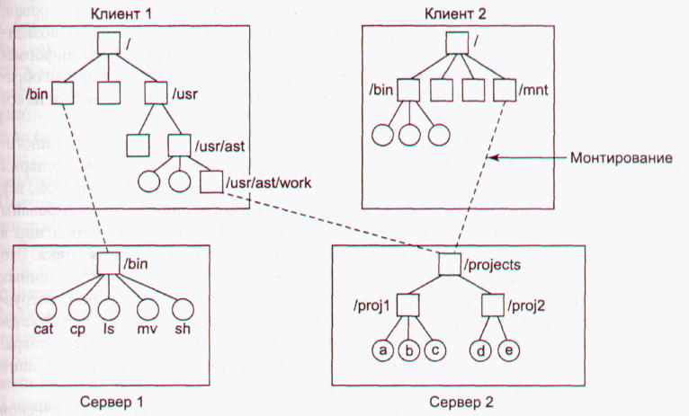
Рис. 10.21. Примеры монтирования удаленных файловых систем
В этом примере клиент 1 смонтировал каталог bin сервера 1 в своем собственном каталоге bin, поэтому он теперь может обращаться к оболочке сервера 1 как к bin/sh. У бездисковых рабочих станций часто есть только скелет файловой системы (в ОЗУ), а все свои файлы они получают с удаленных серверов, как в данном примере. Аналогично клиент 1 смонтировал каталог projects сервера 1 в своем каталоге usr/ast/work, поэтому он теперь может получать доступ к файлу а как к usr/ ast/work/proj1/a. Как видно из этого примера, у одного и того же файла могут быть различные имена на различных клиентах, так как их каталоги могут монтироваться в различных узлах каталоговых деревьев. Выбор узла, в котором монтируется удаленный каталог, целиком зависит от клиента. Сервер не знает, где клиент монтирует его каталог.

Протоколы файловой системы NFS
Так как одна из целей файловой системы NFS заключается в поддержке разнородных систем, в которых клиенты и серверы могут работать под управлением различных операционных систем и на различном оборудовании, существенно, чтобы интерфейс между клиентами и серверами был тщательно определен. Только в этом случае можно ожидать, что новый написанный клиент будет корректно работать с существующими серверами, и наоборот.
В файловой системе NFS эта задача выполняется при помощи двух протоколов клиент-сервер. Протокол — это набор запросов, посылаемых клиентами серверам, и ответов серверов, посылаемых клиентам.
Первый протокол NFS управляет монтированием каталогов. Клиент может послать серверу путь к каталогу и запросить разрешение смонтировать этот каталог где-либо в своей иерархии каталогов. Данные о месте, в котором клиент намеревается смонтировать удаленный каталог, серверу не посылаются, так как серверу это безразлично. Если путь указан верно, и указанный каталог был экспортирован, тогда сервер возвращает клиенту дескриптор файла, содержащий поля, однозначно идентифицирующие тип файловой системы, диск, i-узел каталога и информацию о правах доступа. Этот дескриптор файла используется последующими обращениями чтения и записи к файлам в монтированном каталоге или в любом из его подкаталогов.
Во время загрузки операционная система UNIX, прежде чем перейти в многопользовательский режим, запускает сценарий оболочки /etc/rс. В этом сценарии можно разместить команды монтировки файловых систем. Таким образом, все необходимые удаленные файловые системы будут автоматически смонтированы прежде, чем будет разрешена регистрация в системе. В качестве альтернативы в большинстве версий системы UNIX также поддерживается автомонтировка. Это свойство позволяет ассоциировать с локальным каталогом несколько удаленных каталогов. Ни один из этих удаленных каталогов не монтируется во время загрузки операционной системы (не происходит даже контакта с сервером). Вместо этого при первом обращении к удаленному файлу (когда файл открывается) операционная система посылает каждому серверу сообщение. Побеждает ответивший первым сервер, чей каталог и монтируется.
У автомонтировки есть два принципиальных преимущества перед статической монтировкой с использованием файла /etc/rc. Во-первых, если один из серверов, перечисленных в файле /etc/re, окажется выключенным, запустить клиента будет невозможно, по крайней мере без определенных трудностей, задержки и большого количества сообщений об ошибках. Если пользователю в данный момент этот сервер не нужен, вся работа просто окажется напрасной. Во-вторых, предоставленние клиенту возможности связаться с несколькими серверами параллельно позволяет значительно повысить устойчивость системы к сбоям (так как для работы достаточно всего одного работающего сервера) и улучшить показатели производительности (так как первый ответивший сервер скорее всего окажется наименее загруженным).
С другой стороны, при таком подходе неявно подразумевается, что все указанные как альтернативные файловые системы идентичны для автомонтировки. Так как файловая система NFS не предоставляет поддержки репликации файлов или каталогов, то следить за идентичностью всех файловых систем должен сам пользователь. Поэтому автомонтировка, как правило, используется для файловых систем, в которых клиенту разрешено только чтение. Такие файловые системы обычно содержат системные двоичные файлы, а также другие редко изменяемые файлы.
Второй протокол NFS предназначен для доступа к каталогам и файлам. Клиенты могут посылать серверам сообщения, содержащие команды управления каталогами и файлами, что позволяет им создавать, удалять, читать и писать файлы. Кроме того, у клиентов есть доступ к атрибутам файла, таким как режим, размер и время последнего изменения файла. Файловой системой NFS поддерживается большинство системных вызовов операционной системы UNIX, за исключением, как ни странно, системных вызовов open и close.
Пропуск системных вызовов open и close не случаен. Это сделано намеренно. Нет необходимости открывать файл, прежде чем прочитать его. Также не нужно закрывать файл после того, как данные из него прочитаны. Вместо этого, чтобы прочитать файл, клиент посылает на сервер сообщение lookup, содержащее имя файла, с запросом найти этот файл и вернуть дескриптор файла, представляющий собой структуру, идентифицирующую файл (то есть содержащую идентификатор файловой системы и номер i-узла вместе с прочей информацией). В отличие от системного вызова open, операция lookup не копирует никакой информации во внутренние системные таблицы. Системному вызову read подается на входе дескриптор файла, который предстоит прочитать, смещение в файле, а также количество байтов, которые нужно прочитать. Таким образом, каждое сообщение является самодостаточным. Преимущество такой схемы заключается в том, что серверу не нужно помнить что-либо об открытых соединениях между обращениями к нему. Поэтому если на сервере произойдет сбой с последующей перезагрузкой, не будет потеряно никакой информации об открытых файлах, так как терять просто нечего. Такие серверы называются серверами без состояния.
К сожалению, метод файловой системы NFS усложняет достижение точной файловой семантики системы UNIX. Например, в операционной системе UNIX файл может быть открыт и заблокирован, так что никакой другой процесс не смог получить к этому файлу доступ. Когда файл закрывается, все его блокировки снимаются. В сервере без состояния, как в файловой системе NFS, с открытыми файлами нельзя связать блокировку, так как сервер не знает, какие файлы открыты. Следовательно, в файловой системе NFS требуется отдельный специальный механизм осуществления блокировки.
Файловая система NFS использует стандартный механизм защиты UNIX с битами rwx для владельца, группы и всех прочих пользователей. Изначально каждое сообщение с запросом просто содержало идентификаторы пользователя и группы вызывающего процесса, которые сервер NFS использовал для проверки прав доступа. Сервер NFS предполагал, что клиенты не будут его обманывать. Несколько лет опыта работы с файловой системой NFS показали, что такое предположение было (как бы это помягче назвать?) наивным. Сегодня для установки надежного ключа для аутентификации клиента и сервера при каждом запросе и каждом ответе можно использовать шифрование с открытым ключом. При этом злоумышленник не сможет выдать себя за другого клиента (или другой сервер), так как ему неизвестен секретный ключ этого клиента (или сервера).

Реализация файловой системы NFS
Хотя реализация программ клиента и сервера не зависит от протоколов NFS, в большинстве систем UNIX используется трехуровневая реализация, сходная с изображенной на рис. 10.22. Верхний уровень представляет собой уровень системных вызовов. Он управляет такими системными вызовами, как open, read и close. После анализа системного вызова и проверки его параметров он вызывает второй уровень, уровень VFS (Virtual File System — виртуальная файловая система).
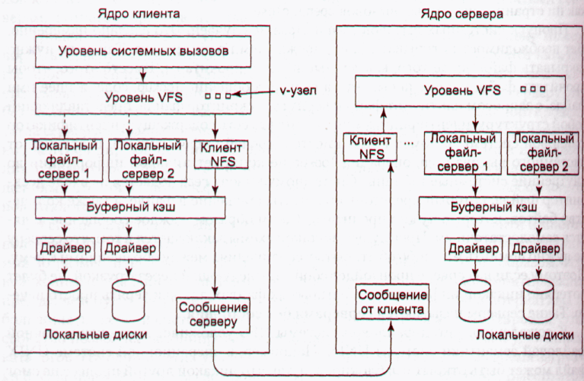
Рис. 10.22. Структура уровней файловой системы NFS
Задача уровня VFS заключается в управлении таблицей, содержащей по одной записи для каждого открытого файла, аналогичной таблице i-узлов для открытых файлов в системе UNIX. В обычной системе UNIX i-узел однозначно указывается парой (устройство, номер i-узла). Вместо этого уровень VFS содержит для каждого открытого файла записи, называемые v-узлами (virtual i-node — виртуальный i-узел). V-узлы используются, чтобы отличать локальные файлы от удаленных. Для удаленных файлов предоставляется информация, достаточная для доступа к ним. Для локальных файлов записываются сведения о файловой системе и i-узле, так как современные системы UNIX могут поддерживать несколько файловых систем (например, V7, Berkeley FFS, ext2fs, /proc, FAT и т. д.). Хотя уровень VFS был создан для поддержки файловой системы NFS, сегодня он поддерживается большинством современных систем UNIX как составная часть операционной системы, даже если NFS не используется.
Чтобы понять, как используются v-узлы, рассмотрим выполнение последовательности системных вызовов mount, open и read. Чтобы смонтировать файловую систему, системный администратор (или сценарий /etc/rс) вызывает программу mount, указывая ей удаленный каталог, локальный каталог, в котором следует смонтировать удаленный каталог, и прочую информацию. Программа mount анализирует имя удаленного каталога и обнаруживает имя сервера NFS, на котором располагается удаленный каталог. Затем она соединяется с этой машиной, запрашивая у нее дескриптор удаленного каталога. Если этот каталог существует и его удаленное монтирование разрешено, сервер возвращает его дескриптор. Наконец, программа mount обращается к системному вызову mount, передавая ядру полученный от сервера дескриптор каталога.
Затем ядро формирует для удаленного каталога v-узел и просит программу клиента NFS на рис. 10.22 создать в своих внутренних таблицах r-узел (удаленный i-узел) для хранения дескриптора файла. V-узел указывает на r-узел. Каждый v-узел на уровне VFS будет в конечном итоге содержать либо указатель на г-узел в программе клиента NFS, либо указатель на i-узел в одной из локальных файловых систем (показанный на рис. 10.22 в виде штриховой линии). По содержимому v-узла можно понять, является ли файл или каталог локальным или удаленным. Если он локальный, то может быть найдена соответствующая файловая система и i-узел. Если файл удаленный, может быть найден удаленный хост и дескриптор файла.
Когда на клиенте открывается удаленный файл, при анализе пути файла ядро обнаруживает каталог, в котором смонтирована удаленная файловая система. Оно видит, что этот каталог удаленный, а в v-узле каталога находит указатель на г-узел. Затем она просит программу клиента NFS открыть файл. Программа клиента NFS просматривает оставшуюся часть пути на удаленном сервере, ассоциированном с монтированным каталогом, и получает обратно дескриптор файла для него. Он создает в своих таблицах r-узел для удаленного файла и докладывает об этом уровню VFS, который помещает в свои таблицы v-узел для файла, указывающий на r-узел. Мы видим, что и в этом случае у каждого открытого файла или каталога есть v-узел, указывающий на r-узел или i-узел.
Вызывающему процессу выдается дескриптор удаленного файла. Этот дескриптор файла отображается на v-узел при помощи таблиц уровня VFS. Обратите внимание, что на сервере не создается никаких записей в таблицах. Хотя сервер готов предоставить дескрипторы файлов по запросу, он не следит за состоянием дескрипторов файлов. Когда дескриптор файла присылается серверу для доступа к файлу, сервер проверяет дескриптор и использует его, если дескриптор действителен. При проверке может проверяться ключ аутентификации, содержащийся в заголовках вызова удаленной процедуры RPC.
Когда дескриптор файла используется в последующем системном вызове, например read, уровень VFS находит соответствующий v-узел и по нему определяет, является ли он локальным или удаленным, а также какой i-узел или r-узел его описывает. Затем он посылает серверу сообщение, содержащее дескриптор, смещение в файле (хранящееся на стороне клиента, а не сервера) и количество байтов. Для повышения эффективности обмен информацией между клиентом и сервером выполняется большими порциями, как правило, по 8192 байт, даже если запрашивается меньшее количество байтов.
Когда сообщение с запросом прибывает на сервер, оно передается там уровню VFS, который определяет файловую систему, содержащую файл. Затем уровень VFS обращается к этой файловой системе, чтобы прочитать и вернуть байты. Эти данные передаются клиенту. После того как уровень VFS клиента получает 8-килобайтную порцию данных, которую запрашивал, он автоматически посылает запрос на следующую порцию, чтобы она была под рукой, когда понадобится. Такая функция, называемая опережающим чтением, позволяет значительно увеличить производительность.
При записи в удаленный файл проходится аналогичный путь от клиента к серверу. Данные также передаются 8-килобайтными порциями. Если системному вызову write подается менее 8 Кбайт данных, данные просто накапливаются локально. Только когда порция в 8 Кбайт готова, она посылается серверу. Если файл закрывается, то весь остаток немедленно посылается серверу.
Кроме того, для увеличения производительности применяется кэширование, как в обычной системе UNIX. Серверы кэшируют данные, чтобы снизить количество обращений к дискам, но это происходит незаметно для клиентов. Клиенты управляют двумя кэшами, одним для атрибутов файлов (i-узлов) и одним для данных. Когда требуется либо i-узел, либо блок файла, проверяется, нельзя ли получить эту информацию из кэша. Если да, то обращения к сети можно избежать.
Хотя кэширование на стороне клиента во много раз повышает производительность, оно также приводит к появлению новых непростых проблем. Предположим, что два клиента сохранили в своих кэшах один и тот же блок файла и что один из них его модифицировал. Когда другой клиент считывает этот блок, он получает из кэша старое значение блока.
Учитывая серьезность данной проблемы, реализация NFS пытается смягчить ее остроту несколькими способами. Во-первых, с каждым блоком кэша ассоциирован таймер. Когда время истекает, запись считается недействительной. Как правило, для блоков с данными таймер устанавливается на 3 с, а для блоков каталога -30 с. Таким образом, риск несколько снижается. Кроме того, при каждом открытии кэшированного файла серверу посылается сообщение, чтобы определить, когда в последний раз был модифицирован этот файл. Если последнее изменение произошло после того, как была сохранена в кэше локальная копия файла, эта копия из кэша удаляется, а с сервера получается новая копия. Наконец, каждые 30 с истекает время таймера, и все «грязные» (модифицированные) блоки кэша посылаются на сервер. Хотя такая схема и далека от совершенства, подобные «заплатки позволяют пользоваться этой системой в большинстве практических случаев.
Версия 4 файловой системы Network File System была спроектирована для упрощения некоторых операций (по сравнению со своей предшественницей). В отличие от описанной выше NFSv3, версия NFSv4 является файловой системой с сохранением состояния. Это позволяет выполнять операции open с удаленными файлами, поскольку сервер NFS поддерживает все файловые структуры (в том числе указатель файла). Поэтому для операций чтения не нужно указывать абсолютный диапазон, их можно выполнять с предыдущего положения указателя файла. Это приводит к более коротким сообщениям, а также к возможности группировать операции NFSv3 в сетевые транзакции.
Имеющееся в NFSv4 сохранение состояния облегчает интеграцию всех описанных ранее протоколов NFSv3 в один согласованный протокол. Нет необходимости поддерживать отдельные протоколы для монтирования, кэширования, блокировки и безопасных операций. NFSv4 также лучше работает с семантиками файловых систем как в Linux, так и в Windows, поддерживая различные средства аутентификации и списков контроля доступа (как POSIX, так и Windows-типов).
NFSv4.1 была одобрена в январе 2010 года (новая спецификация, объёмом 612 страниц, стала известна как самый длинный документ, одобренный IETF – RFC 5661). Важным нововведением версии 4.1 является спецификация pNFS — Parallel NFS, механизма параллельного доступа NFS-клиента к данным множества распределенных NFS-серверов. Наличие такого механизма в стандарте сетевой файловой системы поможет строить распределённые облачные хранилища и информационные системы.

